|  |  |
| --- | --- |
| Gerb-BMSTU_01 | **Министерство науки и высшего образования Российской Федерации**  **Федеральное государственное бюджетное образовательное учреждение**  **высшего образования**  **«Московский государственный технический университет**  **имени Н.Э. Баумана**  **(национальный исследовательский университет)»**  **(МГТУ им. Н.Э. Баумана)** |

ФАКУЛЬТЕТ «Информатика и системы управления»\_\_\_\_\_\_\_\_\_\_\_\_\_\_\_\_\_\_\_\_\_\_\_\_\_\_\_\_\_\_\_\_\_\_\_\_

КАФЕДРА «Программное обеспечение ЭВМ и информационные технологии»\_\_\_\_\_\_\_\_\_\_\_\_\_\_

*Лабораторная работа № 1*

*По предмету: «Проектирование программного обеспечения»*

***На тему***

*«Программная реализация доступа к данным»*

Студент: Юмаев Артур Русланович

Группа: ИУ7-65Б

Оглавление

[1. Use – Case диаграмма 3](#_Toc36262675)

[2. ER – диаграмма сущностей 4](#_Toc36262676)

[3. Технологический стек 5](#_Toc36262677)

[4. Структурная схема программы 6](#_Toc36262678)

[5. UML диаграмма классов 7](#_Toc36262679)

[6. Программная реализация компонента доступа к данным 8](#_Toc36262680)

# 1. Use – Case диаграмма

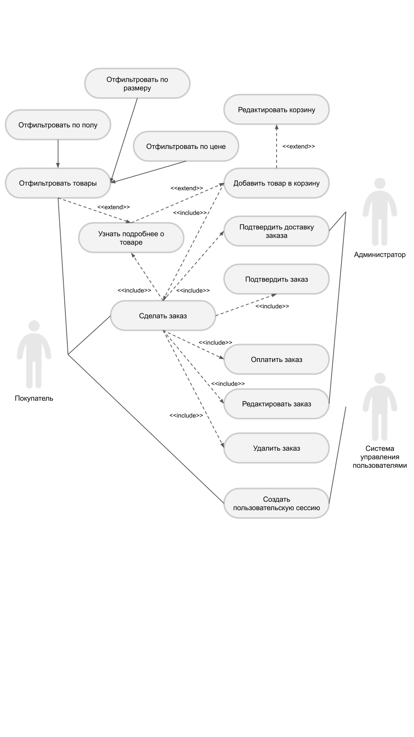

# 2. ER – диаграмма сущностей

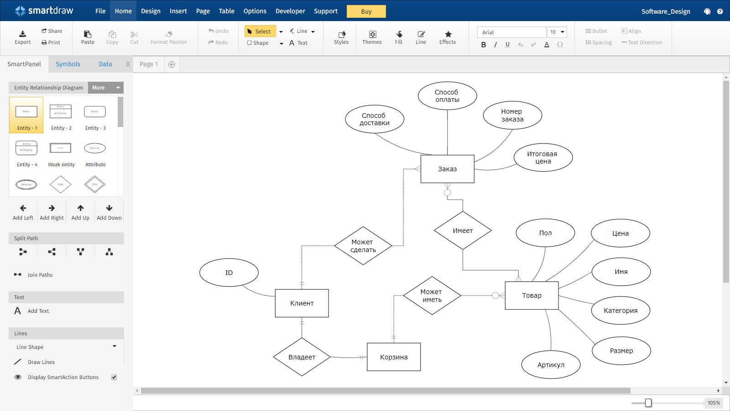

# 3. Технологический стек

Используемые технологии и подходы

Бэкенд

* Язык программирования Python
* Фреймворк Flask для быстрой реализации простых одностраничных веб приложений на модели MVC (Model – View – Controller)
* Apache HTTP-сервер – кроссплатформенный веб сервер для обработки соединений с юзер-агентом
* SQLite реляционная база данных
* Система контроля версий Git (GitHub)
* Docker — разработка, развертывание на сервере
* Microsoft Azure – облачный сервер c Ubuntu 16.04

Фронтенд

* Верстка макета с помощью HTML, CSS, JavaScript
* Twitter Bootstrap для быстрой и адаптивной разработки интерфейсов

# 4. Структурная схема программы

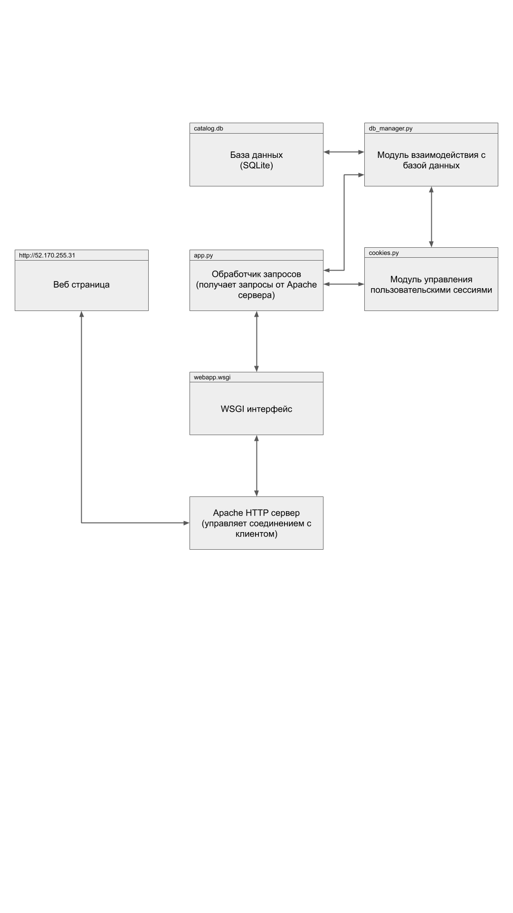

Рисунок 2. Структурная схема программы

# 5. UML диаграмма классов

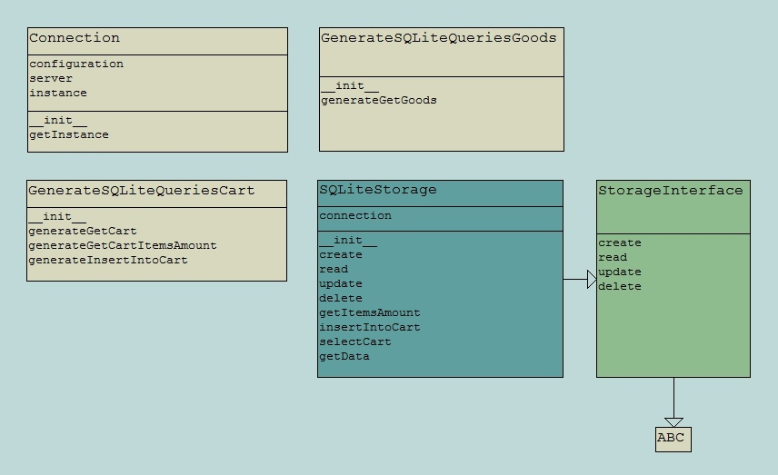

Рисунок 3. UML диаграмма классов

# 6. Программная реализация компонента доступа к данным

В качестве программной реализации доступа к данным был выбран фреймворк sqlite3 версии 3.8.2 для Python 3.7.1. СУБД инициализируется скриптом запуска. В качестве шаблона проектирования компонента работы с базой данных был выбран шаблон репозиторий.

Листинг 1. Класс SQLiteStorage для взаимодействия с базой данных SQLite

|  |
| --- |
| class SQLiteStorage(StorageInterface):      def \_\_init\_\_(self):          self.connection = Connection(sqlite3).getInstance()        def create(self, query):          c = self.connection.cursor()          c.execute(query)          self.connection.commit()      def read(self, query):          c = self.connection.cursor()          data = [row for row in c.execute(query)]          self.connection.commit()          return data      def insertIntoCart(self, userid, vendor, size):          insertQuery = GenerateSQLiteQueriesCart().generateInsertIntoCart(userid, vendor, size)          self.create(insertQuery)          self.getItemsAmount(userid)      def getItemsAmount(self, userid):          selectQuery = GenerateSQLiteQueriesCart().generateGetCartItemsAmount(userid)          data = self.read(selectQuery)          goodsAmount = [\_ for \_ in data][0][0]          return goodsAmount        def getData(self, gender, sortby, cats):          selectQuery = GenerateSQLiteQueriesGoods().generateGetGoods(gender, sort\_by, cats)          self.read(selectQuery)      def selectCart(self, userid):          selectQuery = GenerateSQLiteQueriesCart().generateGetCart(userid)          self.read(selectQuery)      def update(self):          pass      def delete(self):          pass |

Листинг 2. Класс GenerateSQLiteQueriesCart для генерации SQL запросов в таблицу Cart

|  |
| --- |
| class GenerateSQLiteQueriesCart():      def \_\_init\_\_(self):          pass      def generateInsertIntoCart(self, userid, vendor, size):          sqlQuery = """          insert into cart (userid, vendor, size) values          (\'{}\',{},{});          """.format(userid, vendor, size)          return sqlQuery      def generateGetCartItemsAmount(self, userid):          sqlQuery = """          select count(userid) from cart where userid = '{}';          """.format(userid)          return sqlQuery      def generateGetCart(self, userid):          sqlQuery = """          select \*, count(\*) as amount from (              select g.description,                  g.category,                  g.gender,                  c.size,                  g.color,                  g.price \* (1 - g.discount) as price,                  c.vendor              from cart c              join goods g              on c.vendor = g.vendor              where userid = '{0}'          ) as items          group by vendor, size          having count(\*) >= 1          """.format(userid)          return sqlQuery |

Листинг 3. Интерфейс работы с хранилищем

|  |
| --- |
| class StorageInterface(ABC):      @abstractmethod      def create(self):          pass      @abstractmethod      def read(self):          pass      @abstractmethod      def update(self):          pass      @abstractmethod      def delete(self):          pass |

Листинг 4. Статический коннект менеджер

|  |
| --- |
| class Connection:      def \_\_init\_\_(self, server):          self.server = server          self.instance = None          self.configuration = None        def getInstance(self):          if self.server.\_\_name\_\_ == "sqlite3":              with open("./db.conf", "r") as sqliteConfig:                  self.configuration = sqliteConfig.readline()                try:                  self.instance = self.server.connect(self.configuration)                  return self.instance              except IOError:                  print('An error occurred trying to connect to sqlite3')          else:              # Handling of other database servers may be added              return None |